（格式二～二十四）採權益法之長期股權投資變動明細表
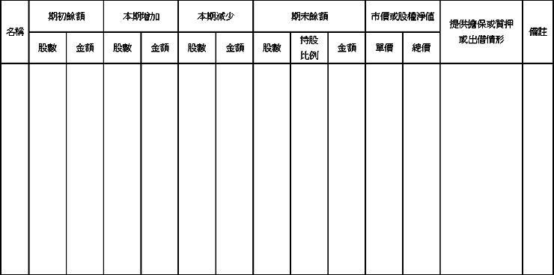
說明：１、按其性質、股票名稱及種類分別列明。
２、以現金以外之資產為投資者，應註明其計算情形。
３、本表金額不含累計減損之金額，累計減損之變動詳格式二～二十四。

